Guía de Trabajo Formativa N° 4
Matemática 8º EM
Capítulo I: Potencias
CON disponibilidad de Internet, PC y/o Celular 26 de Agosto del 2020
*Esta guía tiene un 60% de exigencia”
L : 60 a 100% de logro
NL: menos del 60% de logro

Puntaje Obtenido | L | NL

Colegio Polivalente Profesor Ildefonso Calderón
Asignatura : Matemática /Profesor: Juan Carlos León

GUÍA DE TRABAJO A DISTANCIA CON DISPONIBILIDAD DE INTERNET Y PC

Estimado/a Estudiante:
Bienvenido al trabajo online , en donde tienes la oportunidad de ser tú el protagonista principal de tus aprendizajes y yo como Profesor, ser el encargado de guiarte y orientarte para alcanzar los diferentes objetivos que están presentes en cada una de las actividades que desarrolles. Es muy importante, que determines un horario de trabajo (no más allá de 45 minutos) y cantidad de sesiones para la asignatura. Te sugiero a lo menos dos veces por semana, así mantienes la continuidad y puedes ir viendo tus avances. Seguramente, tendrás dudas, trata en primera instancia resolverlas con tus propias herramientas, en caso de no lograrlo, no dudes en comunicarte a mi correo: ildefonso2020.jleon@gmail.com. En esta oportunidad la guía está formada por dos partes. La primera es la teoría que debes estudiar y leerla detenidamente. Cuando encuentres un término que no entiendas, cópiala en GOOGLE o FACEBOOK y tendrás un conjunto de videos explicados (materia y/o ejercicios) por profesores, incluso algunos con computación gráfica. Ahora te toca a ti entrar en acción. Como siempre si tienes dudas las consultas a través de mi correo electrónico. ¡Buena suerte!

Observación 1: Si aún no has copiado el “texto del estudiante” y el “Cuaderno de Actividades” en tu computador y/o celular las direcciones en la red (URL) te las entrego en la tabla detallada a continuación, te van a ser de mucha utilidad. Si ya tienes los textos, ¡mejor aún!

GUÍA N° 4 MATEMÁTICA 8° AÑO BÁSICO

Fecha | Curso | Texto | Dirección Web
26/05/2020 | 8° EB | Video N°1 | https://www.youtube.com/watch?v=JhXkQulf9MM Introducción a las potencias.
26/05/2020 | 8° EB | Video N°2 | https://www.youtube.com/watch?v=mpwEQ3usaEc Propiedades de las potencias.
26/05/2020 | 8° EB | Video N°3 | https://www.youtube.com/watch?v=y12Op8QMjHs Propiedades de las potencias.
26/05/2020 | 8° EB | Video N°4 | https://www.youtube.com/watch?v=XQwNbW5L7GM Operaciones combinadas con potencias.
26/05/2020 | 8° EB | Texto del estudiante | https://curriculumnacional.mineduc.cl/614/articles-145573_recurso_pdf.pdfTexto del estudiante
26/05/2020 | 8° EB | Cuaderno de actividades | https://curriculumnacional.mineduc.cl/614/articles-145574_recurso_pdf.pdf“Cuad. De Actividades”
26/05/2020 | 8° EB | Aprendo sin parar. | file:///D:/Respaldo1/Cursos/Colegios/Colegio_2020/Textos_Estudio_Mineduc_2020/Textos_  Estudio_EMedia_2020/Matematica_8EB_Textos_y_Desarrollo_Clase_a_Clase_2020/Matematica_  8EB_Desarrollo_Clases_Clase/Matematica_8EB_TextoEstudiante_Desarrollo_ClaseN2_2020.pdf
Instrucciones a seguir por el/la estudiante:
a) Copia la dirección del video en GOOGLE y estudia los videos 1 a 4, si deseas puedes ver otros referente al tema.
b) Bajar de Internet el “Texto del Estudiante 8° Básico” y guárdalo en tu computador por única vez. Se demora varios
minutos.
c) Bajar de Internet el “Cuadernillo del Estudiante” y guárdalo en tu computador por única vez. Se demora varios minutos.
d) En “Clase N°1” estudia los conceptos que son similares a los estudiados en los videos. A continuación en sección “Texto

Escolar Matemática Unidad 1” realiza los ejercicios que aparecen en las páginas 13, 14, y 15, y envía tus desarrollos al

siguiente correo : ildefonso2020.jleon@gmail.com Recuerda que lo importante es el desarrollo de los ejercicios.

OBS 2: Los resultados de los ejercicios que realizarás están en la sección final del “Texto Guía del Estudiante”

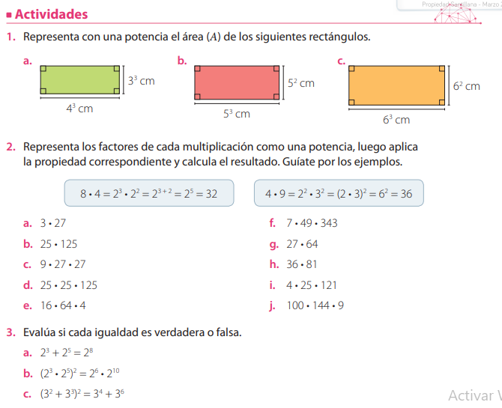

HOJA DE DESARROLLO
Guía de Trabajo Formativa N° 4
Matemática 8º EM
Capítulo I: Números
Nombre: ___________________ Fecha: 26 de Agosto del 2020

Curso: _________

1.- a)

b)

c)

2.- a) b) c) d)

e) f) g) h)

i) j)

3.- a) b) c)

SOLUCIONARIO
Guía de Trabajo Formativa N° 4
Matemática 8º EM
Capítulo I: Potencias.

